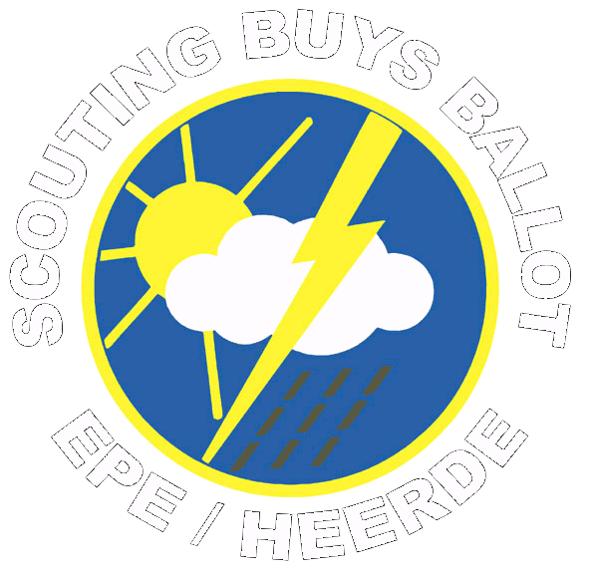
  - Scouting Buys Ballot Epe / Heerde

Inschrijfformulier

Lijkt jou het ook leuk om lid te worden van Scouting Buys Ballot? Of lijkt het je super om leiding te geven aan een enthousiaste groep kinderen? Vul dan je gegevens in op het inschrijfformulier. Je bent niet meteen lid, je kunt altijd eerst drie keer vrijblijvend komen meedoen, voordat je besluit lid te worden. Heb je besloten om lid te worden? Vul dan digitaal het formulier volledig in, sla het op en mail dit naar ledenadministratie@scoutingbuysballot.nl

Jouw gegevens
Vul hieronder jouw persoonlijke gegevens in. Met deze gegevens schrijven we je in als lid van Scouting. Verderop kun je eventueel aanvullende contactgegevens van je ouder(s)/verzorger(s) invullen.

Voornaam*: | Klik of tik om tekst in te voeren. | Voorletters*: | Klik of tik om tekst in te voeren.
Tussenvoegsel: | Klik of tik om tekst in te voeren. | Achternaam*: | Klik of tik om tekst in te voeren.
Adres*: | Klik of tik om tekst in te voeren. | Postcode*: | Klik of tik om tekst in te voeren.
Woonplaats*: | Klik of tik om tekst in te voeren. | Land: | Klik of tik om tekst in te voeren.
Telefoon: | Klik of tik om tekst in te voeren.
Mobiel: | Klik of tik om tekst in te voeren. | Gegevens verbergen? | ☐ Ja / ☐ Nee**
E-mailadres*: | Klik of tik om tekst in te voeren.
Geslacht: | ☐ Man / ☐ Vrouw** | Geboortedatum*: | Klik of tik om een datum in te voeren.

Speltak***: | Kies een item.

*Deze gegevens zijn verplicht om in te vullen
** Doorhalen wat niet van toepassing is; wanneer de gegevens verborgen zijn, zijn ze niet inzichtelijk voor iedereen die de ledenlijst van de Scoutinggroep mag gebruiken. Alleen personen binnen de groep die de gegevens functioneel nodig hebben (zoals de penningmeester, het leidingteam en de ledenadministratie) hebben hiermee inzicht in de strikt noodzakelijke gegevens.
*** Kies uit: Bevers, Shantihorde, Mowglihorde, Verkenners, Padvinsters, Explorers, Nessmukstam, Sprengenstam, Leiding/Bestuur
Zie het vervolg op de volgende pagina…
Contactgegevens ouder(s)/verzorger(s) 1
Vul hieronder de contactgegevens in van je ouder(s)/verzorger(s).

Naam: | Klik of tik om tekst in te voeren. | Telefoon: | Klik of tik om tekst in te voeren.
E-mailadres: | Klik of tik om tekst in te voeren.

Contactgegevens ouder(s)/verzorger(s) 2
Vul hieronder de contactgegevens in van je ouder(s)/verzorger(s).

Naam: | Klik of tik om tekst in te voeren. | Telefoon: | Klik of tik om tekst in te voeren.
E-mailadres: | Klik of tik om tekst in te voeren.

Betalingsgegevens
Om je persoonlijke incassomachtiging voor de contributie in orde te maken, hebben we je rekeningnummer nodig. Pas als je daadwerkelijk lid wordt zullen we overgaan tot incasso van de contributie.

IBAN-nummer*: | Klik of tik om tekst in te voeren.
Ten name van: | Klik of tik om tekst in te voeren.

Beeldmateriaal
Via onze website en sociale media kanalen houden we iedereen graag op de hoogte van de activiteiten van onze groep. Hiervoor maken we gebruik van foto’s en video’s.

☐ | Ik heb geen bezwaar tegen het plaatsen van foto’s en video’s waarop ik mogelijk te zien ben

Ondertekening
Ondertekende geeft de genoemde persoon op blad 1 tot schriftelijke wederopzegging op als lid van Vereniging Scouting Buys Ballot Epe/Heerde, hij/zij wordt hiermee automatisch ook lid van Scouting Nederland. Ik (of mijn wettelijke vertegenwoordigers) aanvaard hiermee de rechten en plichten die hij/zij volgens het huishoudelijk reglement van Scouting Nederland en Scouting Buys Ballot heeft ten aanzien van het lidmaatschap.

Naam*  (in blokletters) | Klik of tik om tekst in te voeren. | Handtekening:* | Klik of tik om tekst in te voeren.
Datum: | Klik of tik om een datum in te voeren.

Bedankt voor je aanmelding! Veel plezier bij Scouting!
Voor vragen of opmerkingen over je inschrijving kun je terecht bij de ledenadministratie:
Eric Folst, e-mail: ledenadministratie@scoutingbuysballot.nl

Je gegevens worden door onze Scoutinggroep met de grootste zorgvuldigheid behandeld. Persoonsgegevens ten behoeve van het lidmaatschap registreren we in Scouts Online, de administratieve applicatie van Scouting Nederland. Hierop is de privacywetgeving (AVG/GDPR) van toepassing. Op www.scouting.nl/privacy vind je het Privacy Statement van Scouting Nederland. Verdere informatie hierover is ook te vinden op onze website: www.scoutingbuysballot.nl/index.php/groepsinformatie/contact/disclaimer Je hebt via Scouts Online (https://sol.scouting.nl) altijd toegang tot je eigen gegevens.

